W5-L3L4-7
周次：W5
使用年级：L3L4
课次：7
题目
列竖式计算：
(1) 124 × 3 ＝
(2) 235 × 2 ＝
(3) 317 × 3 ＝
答案：
(1) 372
(2) 470
(3) 951
按竖式计算
（1）
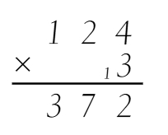
（2）
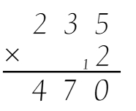
（3）
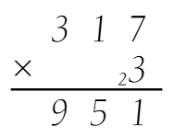
解题方法：​​​
计算
题目
列竖式计算：
(1) 218 × 4 ＝
(2) 415 × 2 ＝
(3) 214 × 3 ＝
答案：
(1) 872
(2) 830
(3) 642
解析：
按竖式计算
（1）
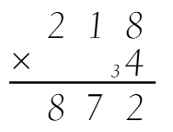
（2）
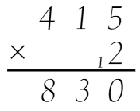
（3）

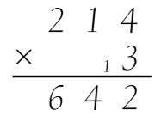
解题方法：​​​​
计算
题目：
列竖式计算：
(1) 275 × 3 ＝
(2) 186 × 4 ＝
(3) 386 × 2 ＝
答案：
(1) 825
(2) 744
(3) 772
解析：
按竖式计算
（1）
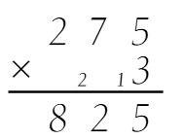
（2）
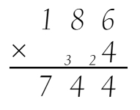
（3）
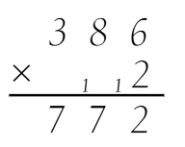
解题方法：​​​​
计算
题目：
列竖式计算：
(1) 354 × 3 ＝
(2) 465 × 4 ＝
(3) 624 × 5 ＝
答案：
- 1062
(2) 1860
(3) 3120
解析：
按竖式计算
（1）
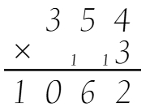
（2）
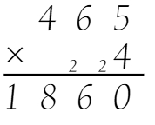
（3）
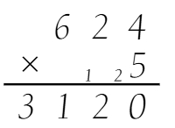
解题方法：​​​​
计算
题目： 在如图所示的竖式中，不同的汉字代表不同的数字，那么 "车"、"马" 分别代表什么数字？
车 马
× 车
───────
马 车 车
答案:车 = 8，马 = 6
解析：完整竖式：
8 6
× 8
───────
6 8 8
从个位开始推理：马 × 车，得数的个位还是 "车"。也就是一个数乘 "车"，个位还是 "车"。可能的情况：
车 = 1：1 乘任何数等于那个数，但车马 ×1 = 车马（两位数），得不到三位数 "马车车"，排除；
车 = 5：马 ×5 个位是 5，马是奇数。试马 = 1：51×5=255，百位是 2≠马 = 1；马 = 3：53×5=265，百位 2≠3；马 = 7：57×5=285，百位 2≠7；马 = 9：59×5=295，百位 2≠9，都不行；
车 = 6：马 ×6 个位是 6，马 = 1 或 6。马 = 1：61×6=366，百位 3≠1；马 = 6 重复，排除；
车 = 8：马 ×8 个位是 8，马 = 1 或 6。马 = 1：81×8=648，百位 6≠1；马 = 6：86×8=688，百位 6 = 马，十位 8 = 车，个位 8 = 车，完全符合！
车 = 9：马 ×9 个位是 9，马 = 1。91×9=819，百位 8≠1，排除。
所以唯一解：车 = 8，马 = 6。
验证：86×8=688，"马车车" 就是 688，完全正确。
解题方法：​​​​
计算
题目：在下面的竖式中，不同的汉字代表不同的数字，求 "学"、"习"、"好" 分别代表什么数字？
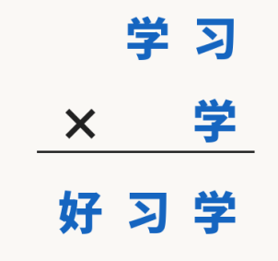
答案：学 = 5，习 = 9，好 = 2
解析：从个位开始往前推：
个位：习 × 学，得数的个位还是 "学"。也就是几乘 5 个位还是 5？9×5=45，个位是 5，所以习 = 9，向十位进 4。
十位：学 × 学 再加进位 4，5×5+4=29，十位写 9（正好是 "习"），向百位进 2。
百位：进位的 2 就是 "好"，所以好 = 2。
验证：59×5=295，"好学习" 就是 295。
解题方法：​​​​
计算
题目：
补全下图中的竖式：
9 □ 2
× □
───────
6 □ 5 □
答案：
9 2 2
× 7
───────
6 4 5 4
解析：
先确定乘数是几：九百多乘几得六千多？
乘6：最大 999×6=5994，不到六千，不行；
乘8：最小 900×8=7200，超过六千，不行；
所以乘数只能是7。个位：2×7=14，个位写4，向十位进1。十位：几乘7再加1，个位是5？也就是几乘7个位是4，想口诀“二七十四”，十位填2，向百位进1。百位：9×7+1=64，百位写4，千位写6。
验证：922×7=6454，完全正确。
解题方法：​​​​
计算
题目：
补全下图中的竖式：
7 □ 6
× □
───────
6 □ 1 □
答案：
7 4 6
× 9
───────
6 7 1 4
解析：
先猜乘数，再从个位往前算：
先确定乘数是几：七百多乘几得六千多？
乘 7：最大 799×7=5593，不到六千，不行；
乘 8 或 9 都有可能，需要再排除。
排除乘数 8：如果乘数是 8，个位 6×8=48，向十位进 4；那十位几乘 8 再加 4，个位是 1 呢？也就是几乘 8 个位是 7。可是 8 乘任何数都是双数，个位不可能是 7，所以乘数不是 8，只能是 9。
个位：6×9=54，个位写4，向十位进 5。
十位：几乘 9 再加 5，个位是 1？也就是几乘 9 个位是 6，想口诀 "四九三十六"，十位填4，向百位进 4。
百位：7×9+4=67，百位写7，千位写6。
验证：746×9=6714，完全正确。
解题方法：​​​​
计算
题目
补全下图中的竖式：
□ 4 □ 8 □ 7
× □
─────────────
4 □ 8 □ 7 1
答案：
1 4 2 8 5 7
× 3
─────────────
4 2 8 5 7 1
解析：
个位：7 乘几得数的个位是 1？想口诀 "三七二十一"，所以乘数是3，向十位进 2。
十位：几乘 3 再加进上来的 2，个位是 7？也就是几乘 3 个位是 5，"三五十五"，所以十位填5，向百位进 1。
百位：8 乘 3 加 1 等于 25，百位写5，向千位进 2。
千位：几乘 3 再加 2，个位是 8？也就是几乘 3 个位是 6，"二三得六"，千位填2，不进位。
万位：4 乘 3 等于 12，万位写2，向十万位进 1。
十万位：几乘 3 再加 1 等于 4？1 乘 3 加 1 等于 4，所以十万位填1。
验证：142857×3=428571，完全正确。
解题方法：​​​
计算

题目
补全下图中的竖式：
□ 2 □ 9
× □
─────────
5 □ 9 6
答案：
1 2 9 9
× 4
─────────
5 1 9 6
解析：
从个位开始往前推：
个位：9 乘几得数的个位是 6？想口诀 "四九三十六"，所以乘数是4，向十位进 3。
十位：几乘 4 再加 3，个位是 9？也就是几乘 4 个位是 6。可能是 4（四四十六），也可能是 9（四九三十六）。
先试十位是 4：4×4+3=19，向百位进 1；百位 2×4+1=9，不进位；那千位几乘 4 等于 5 呢？找不到这样的数，所以十位不能是 4。
再试十位是 9：9×4+3=39，向百位进 3；百位 2×4+3=11，百位写1，向千位进 1；千位几乘 4 加 1 等于 5？1×4+1=5，所以千位是1。
验证：1299×4=5196，完全正确。
解题方法：​​​​
计算

题目
在下图所示的乘法竖式中，有些数字被三角形纸片盖住了，那么实际的乘积结果应该是多少？
△ △
× △ 2
───────
△ △ △
△ 8
───────
△ △ 5 △
答案
8 8
× 1 2
───────
1 7 6
8 8
───────
1 0 5 6
解析：
先看第二行部分积 "△8"：它是被乘数乘乘数的十位得到的，是个两位数。
被乘数至少是 50：因为第一行部分积是被乘数乘 2，得到三位数，说明被乘数≥50（50×2=100）。
乘数十位只能是 1：被乘数至少 50，乘十位上的数还得是两位数，那十位只能是 1（如果是 2，50×2=100 就变三位数了）。
被乘数个位是 8：乘数十位是 1，被乘数乘 1 还是被乘数，而第二行部分积个位是 8，所以被乘数个位是 8。
试出被乘数：被乘数可能是 58、68、78、88、98，分别乘 12：
58×12=696、68×12=816、78×12=936（都是三位数，不行）
88×12=1056（四位数，十位正好是 5，符合！）
98×12=1176（十位是 7，不符合）
所以被乘数是 88，乘数是 12，乘积是 1056。
解题方法：​​​​
计算

题目：
补全下图中的竖式：
△ △
× △ 3
───────
△ △ △
△ 8
───────
△ △ 2 △
答案：
4 9
× 2 3
───────
1 4 7
9 8
───────
1 1 2 7
解析：
被乘数至少是 34：因为被乘数乘 3 得到三位数，说明被乘数≥34（34×3=102）。
乘数十位只能是 1 或 2：被乘数至少 34，乘十位上的数还得是两位数（△8），如果十位是 3，34×3=102 就变三位数了，所以十位只能是 1 或 2。
十位是 1 不对：如果十位是 1，被乘数就是△8（个位是 8），从 38 试到 98，乘 13 后结果的十位都不是 2，排除。
十位是 2，找被乘数：被乘数乘 2 个位是 8，所以被乘数个位是 4 或 9（4×2=8，9×2=18）。又因为被乘数乘 2 是两位数，被乘数≤49；被乘数≥34，所以可能是34、39、44、49。
试出答案：分别乘 23：
34×23=782、39×23=897（都是三位数，不行）
44×23=1012（十位是 1，不行）
49×23=1127（十位正好是 2，符合！）
所以被乘数是 49，乘数是 23，乘积是 1127。
解题方法：​​​​
计算

题目
在如图所示的残缺算式中只知道 3 个位置上的数字是 4，那么补全后该算式的乘积是多少？
4 □
× □ □
───────
4 □ □
□ □ □
───────
□ □ 4 □
答案
4 7
× 6 9
───────
4 2 3
2 8 2
───────
3 2 4 3
解析:
推理法：
乘数个位是 9：被乘数是四十几，乘乘数个位得到四百多（第一行百位是 4）。四十几最大 49，400÷49≈8.2，所以乘数个位必须大于 8，只能是9。
被乘数可能是 45 到 49：四十几乘 9 得四百多，400÷9≈44.4，所以被乘数至少 45，可能是45、46、47、48、49。
看结果的十位是 4：最后相加时，十位上是 "第一行的十位" 加 "第二行的个位"，得数要是 4。
一个个试：
45×9=405（十位 0），凑不出 4，不行
46×9=414（十位 1），不行
47×9=423（十位 2），再看第二行：47 乘几的个位是 2？47×6=282，个位是 2，2+2=4，正好！
48×9=432（十位 3），不行
49×9=441（十位 4），不行
验证：47×69，47×9=423，47×6=282，423+2820=3243，十位正好是 4，完全正确。
所以被乘数是 47，乘数是 69，乘积是 3243。
解题方法：​​​​
计算

题目
在如图所示的残缺算式中只知道 3 个位置上的数字是 7，那么补全后该算式的乘积是多少？
7 □
× □ □
───────
7 □ □
□ □ □
───────
□ □ 7 □
答案：
7 9
× 4 9
───────
7 1 1
3 1 6
───────
3 8 7 1
解析：
推理法：
乘数个位是 9，被乘数是 78 或 79：被乘数是七十几，乘乘数个位得到七百多（第一部分积百位是 7）。七十几最大 79，79×9=711 是七百多，79×8=632 就不到七百了，所以乘数个位只能是9。78×9=702、79×9=711 都符合，所以被乘数是78 或 79。
被乘数是 79：看结果的十位是 7。结果的十位 = 第一部分积的十位 + 第二部分积的个位。
如果被乘数是 78，第一部分积 702 的十位是 0，第二部分积个位是 8 乘几的个位（总是双数），0 加双数不可能是 7，排除。
如果被乘数是 79，第一部分积 711 的十位是 1，需要第二部分积个位是 6（1+6=7）。79 乘几个位是 6？四九三十六，所以乘数十位是4。
乘数是 49：乘数十位 4，个位 9，乘数是49。
算结果验证：79×49，79×9=711，79×4=316，711+3160=3871，十位正好是 7，完全符合！
所以被乘数是 79，乘数是 49，乘积是 3871。
解题方法：​​​​
计算

